「資訊科技與智慧學習」教案
學校名稱 | 嘉義縣竹崎鄉昇平國中
參加組別 | 國小組 █國中組
1.教案設計者 | 曾于娟
2.教學時間 | 3節課
3.單元名稱 | 漫遊巴洛克的華麗殿堂-帕海貝爾《D大調卡農》
4.資源檔案 | 第1節：自編、康軒八上第四課  第2節：自編  第3節：自編、app
5.資源標題 | 巴洛克風格
6.資源類型 | 教學設計
7.適用年級 | 八年級
8.資源簡介 | 教科書內容編排與設計佳，幫助學生有效率地學習。
9.關鍵字 | 巴洛克、卡農、頑固低音
10.適用領域、議題 | 音樂
11.資訊科技應用層次 | □輔助教學 □互動教學 □進階(創新)教學  （本欄由審查委員依據標準認定，不必填寫）
12.授權方式 | 創用 CC 姓名標示-非商業性-相同方式分享 4.0 國際
13.教學目標 | 單元目標 | 1-4-1 了解藝術創作與社會文化的關  係  2-4-7 體會不同時代、社會的藝術生  活與價值觀  1-4-4 結合藝術與科技媒體，設計製  作作品。  3-4-10透過有計畫的集體創作與展演  活動，表現團隊精神與態度。
 | 詳細目標 | - 認識巴洛克音樂  - 認識帕海貝爾與其作品  - 創作頑固低音
14.教學流程
【活動一】認識巴洛克式建築

一、教學內容：(使用PPT授課)
- 展示巴洛克式建築照片(聖彼得大教堂、凡爾賽宮、嘉義水錶室、嘉義古蹟望遠樓、民雄鬼屋)
- 帶學生從照片中找到巴洛克式建築的共同特色(圓柱、雕像、裝飾、華麗誇張)
- 介紹巴洛克時期，講解巴洛克一詞意思(不規則的珍珠)，並延伸到巴洛克時期的音樂特色(華麗、誇張、裝飾音、數字低音、頑固低音、大小調)
- 簡介巴洛克時期音樂家(帕海貝爾、韓德爾、韋瓦第、巴赫)

二、使用教材、器材：
1.康軒八上藝術課本
2.大型顯示器、電腦

三、教學評量
學生上課表現

【活動二】帕海貝爾《D大調卡農》

- 教學內容：(使用PPT授課)
- 使用Plickers 來複習巴洛克式建築及音樂特色
- 介紹帕海貝爾生平與其作品
- 播放韓國電影「我的野蠻女友」出現《D大調卡農》的片段
- 講解《D大調卡農》的編制及樂曲特色(卡農、頑固低音)
- 講解卡農與頑固低音的意思
- 《D大調卡農》樂曲導聆
- 帶學生練習用中音直笛吹奏《D大調卡農》的頑固低音
- 帕海貝爾《D大調卡農》學習單

- 使用教材、器材
- 自編教材
- Plickers、投影機、電腦

- 教學評量
- Plickers答題紀錄
- 學生上課表現
- 中音直笛實作評量

【活動三】終極卡農

- 教學內容
- 全班分組，小組創作1小節2拍、共8小節五聲音階旋律作為卡農的旋律
- 各組使用平板，操作App「Perfect Piano」進行創作，並錄製下來
- 各組輪流上台分享創作的卡農旋律
- 小組使用中音直笛，練習卡農模式
- 各組吹奏創作的卡農旋律

- 使用教材、器材
1.自編教材
2.平板

- 教學評量
  - 學生上課表現
  - 互評表

15.學習目標 | 1.能理解對巴洛克時代的音樂特色，以及卡農與頑固低音的作曲手法。  2.能與組內的同學彼討論與合作。  3.能在老師的引導下，使用平板和App完成課堂任務。
16.活動與內容 | 詳如附件教案設計資料
17.數位教學資源 | 1.大尺寸觸控式互動顯示器  2.投影機  3.平板  4.電腦  5.Plickers網站  6.App：Perfect Piano
上課照片

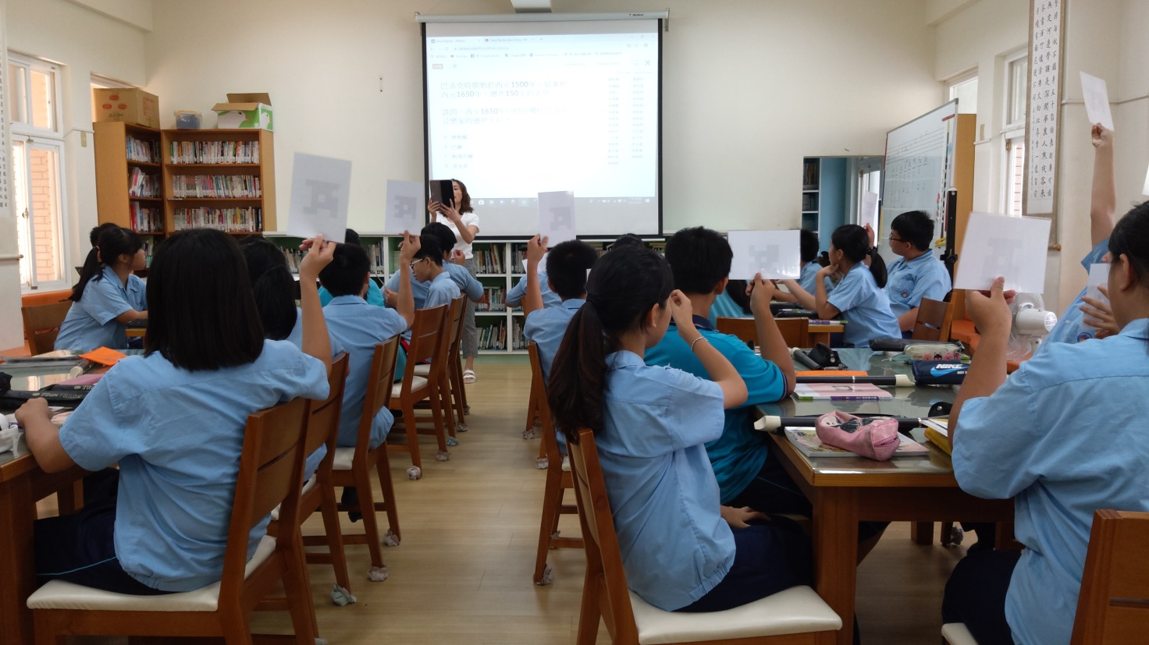
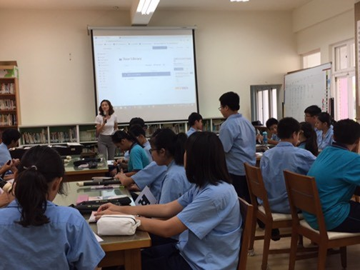

【漫遊巴洛克的華麗殿堂】學習單
班級： 座號： 姓名：
一、帕海貝爾的D大調卡農，採用「卡農」的技巧譜寫而成，請問：
1. 卡農的意思是什麼？

2. 聽完這首曲子，你的感覺是？(30字)

二、在流行音樂裡，有許多歌曲也使用了「頑固低音」的手法。請善用網路音樂搜尋引擎(如YOUTUBE)，找出1首有「頑固低音」的歌曲，並於下週與全班分享。

